01 – Entrada no mesmo dia com CUSTO Diferente
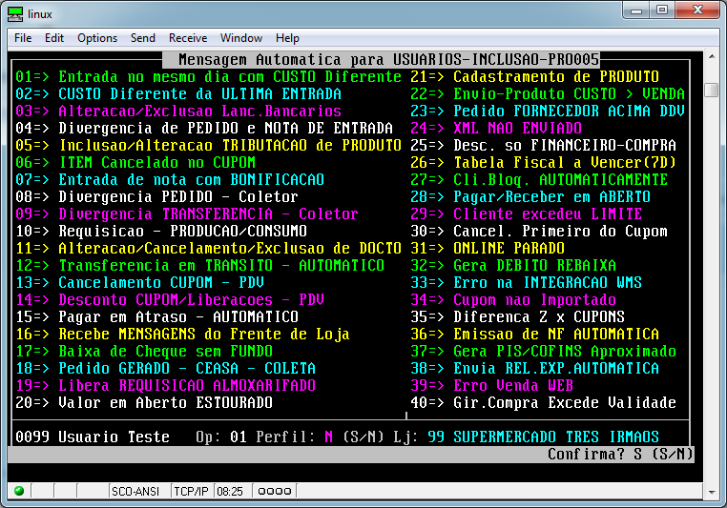
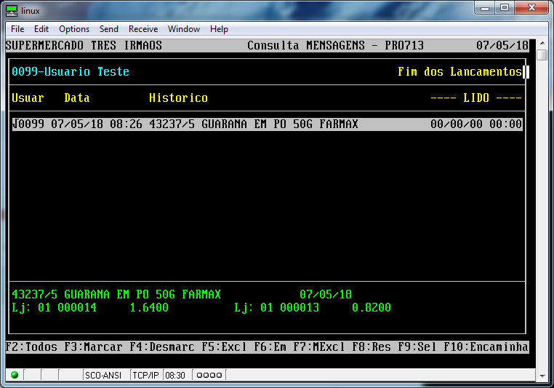
Abaixo mensagem para o usuário:
A mensagem nos mostra o item, que teve a entrada e os preços respectivos de cada nota lançada.

